**Отчет по лабораторной работе № 2**

«Применение многослойной нейронной сети

для аппроксимации функций»

студента Шамаева Сергея группы Б21-514 . Дата сдачи:__________

Ведущий преподаватель: оценка: подпись:_______

Вариант №_______

*Цель работы*: изучение математической модели многослойной нейронной сети и решение с её помощью задачи аппроксимации функций.

1. Подготовка данных

|  |  |  |  |
| --- | --- | --- | --- |
| Аппроксимируемая функция | Число  входов | Число выходов | Диапазон изменения аргументов |
| sin(x2)+cos(x) | 1 | 1 | [-5; 5] |

Формирование обучающей, валидационной и тестовой выборок:

|  |  |  |  |  |
| --- | --- | --- | --- | --- |
|  | Обучающая | Валидационная | Тестовая | Всего |
| % | 60 | 30 | 10 | 100 |
| Объём выборки | 120 | 60 | 20 | 200 |

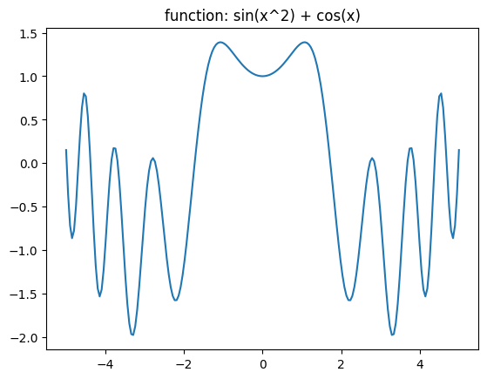График аппроксимируемой функции:

Предобработка данных:

|  |  |  |  |
| --- | --- | --- | --- |
|  | Метод | Параметры метода | Формула расчёта |
| Предобработка входов | - |  |  |
| Предобработка выходов | - |  |  |

1. Обучение и тестирование нейронной сети с одним скрытым слоем

Параметры архитектуры сети:

|  |  |  |  |  |
| --- | --- | --- | --- | --- |
| Число входов | Число выходов | Число нейронов в скрытом слое | Функция активации нейронов скрытого слоя | Функция активации выходного нейрона |
| 1 | 1 | 40 | y = tanhx | Linear  *y* = *h* |

Схема нейронной сети:

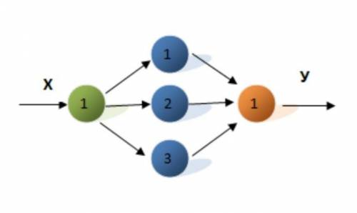

Параметры обучения:

|  |  |  |  |
| --- | --- | --- | --- |
| Метод обучения | Скорость обучения α | Режим обучения | Функция потерь |
| GD | 0.04 | stochastic | Quadratic loss |

Метод инициализации сети: инициализация Хавьера

Критерий обучения:

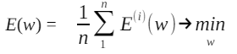

Критерий останова: количество эпох.

Зависимость выхода *y*(*x*) сети от входа сети (изобразить три графика: до обучения, после обучения и график аппроксимируемой функции):

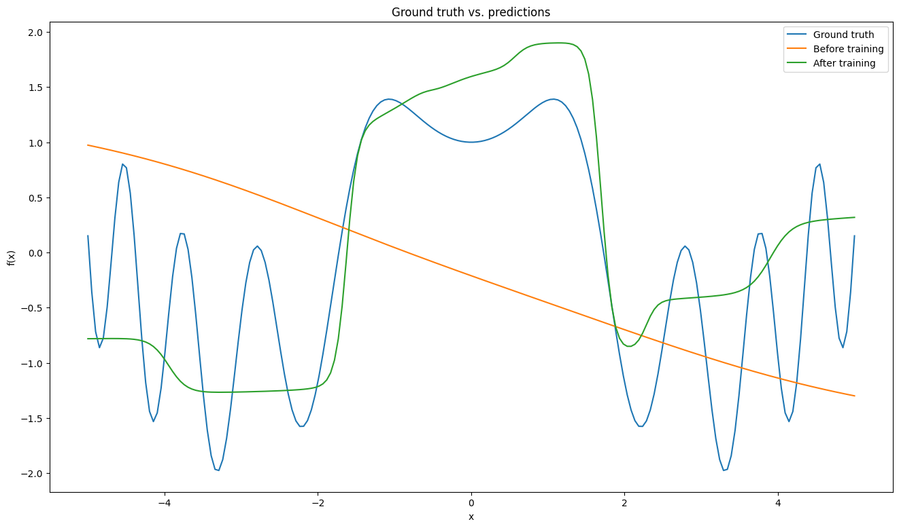

Зависимость выходов *yk*(*x*) нейронов скрытого слоя от входа сети (изобразить на одном графике):

*До обучения* *После обучения*

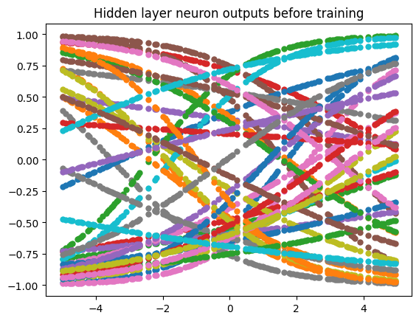

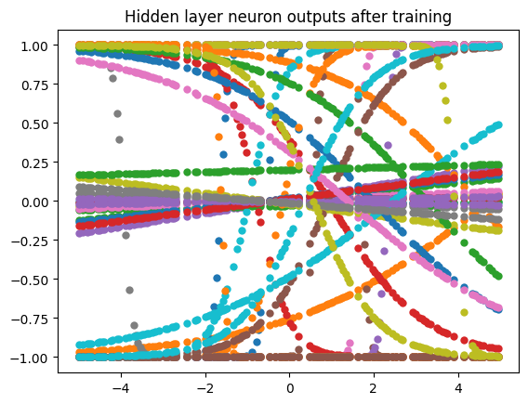

Зависимость ошибки сети *E*(τ) на обучающей, валидационной и тестовой выборках от времени обучения:

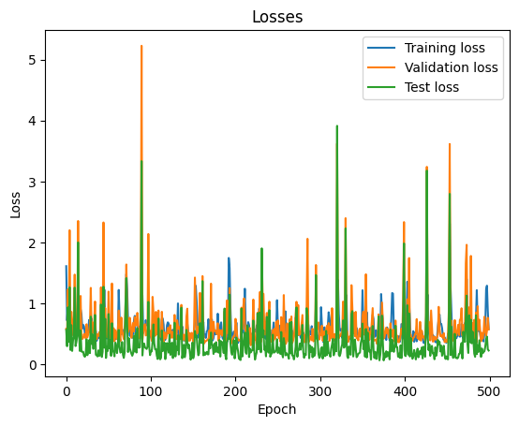

*Отметить на графике начало переобучения (если наблюдается)*

Зависимость синаптических коэффициентов сети *w*(τ) от времени обучения:

*Нейронов скрытого слоя* *Выходного нейрона*

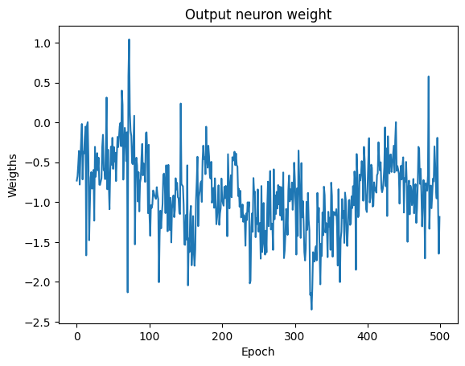

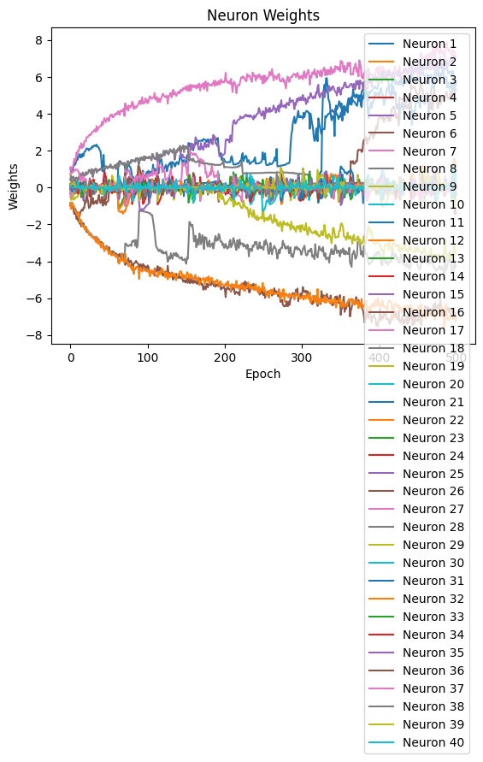

Показатели качества обученной нейросетевой модели:

|  |  |  |  |
| --- | --- | --- | --- |
|  | Обучающая | Валидационная | Тестовая |
| Макс. абс. ошибка | 0.579 | 0.609 | 0.377 |
| С.к.о. ошибки | 0.498 | 0.569 | 0.223 |
| RMSE | 0.706 | 0.754 | 0.472 |

Обученная нейросетевая модель *обладает* способностью к генерализации данных. Для улучшения качества аппроксимации требуется использовать *сеть с меньшим числом нейронов, изменить параметры метода обучения, изменить режим обучения.*

1. Улучшение качества аппроксимации

Параметры архитектуры сети:

|  |  |  |  |  |
| --- | --- | --- | --- | --- |
| Число входов | Число выходов | Число нейронов в скрытом слое | Функция активации нейронов скрытого слоя | Функция активации выходного нейрона |
| 1 | 1 | 10 | y = tanhx | Linear  *y* = *h* |

Параметры обучения:

|  |  |  |  |
| --- | --- | --- | --- |
| Метод обучения | Скорость обучения α | Режим обучения | Функция потерь |
| GD | 0.04 | batch | Quadratic loss |

Метод инициализации сети: инициализация Хавьера

Критерий обучения:



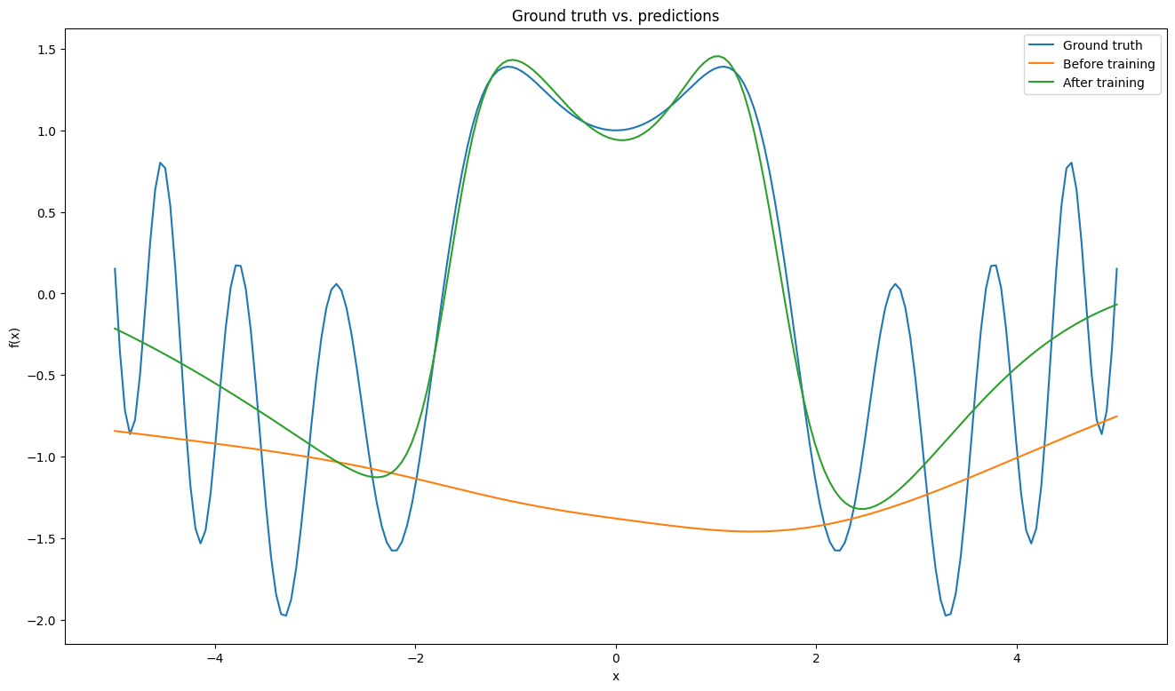

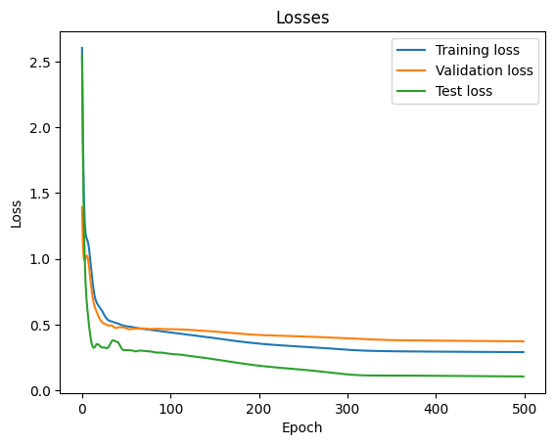

Показатели качества обученной нейросетевой модели:

|  |  |  |  |
| --- | --- | --- | --- |
|  | Обучающая | Валидационная | Тестовая |
| Макс. абс. ошибка | 0.390 | 0.463 | 0.222 |
| С.к.о. ошибок | 0.292 | 0.373 | 0.107 |
| RMSE | 0.540 | 0.611 | 0.327 |

Выводы: При стохастическом режиме обучения, изменение весов слишком сильное и чувствительное к конкретным точкам. Из-за этого loss функция не имеет свойств гладкости. В связи с этим, был выбран batch режим обучения. Можно заметить, что после 300 эпох изменений в loss функциях нет, то есть можно остановить обучение. Также, при слишком большом количестве нейронов (40), они дублируют друг друга, в связи с тем было уменьшено их количества до 10.